**Слабковская Тацяна Маркова (Słabkowska Tacianna)**

13 января 1785 г – крещение (РГИА 823-2-18, лист 228, №1/1785-р (коп)).

**РГИА 823-2-18:** Лист 222об. **Метрическая запись №7/1782-р (коп).**

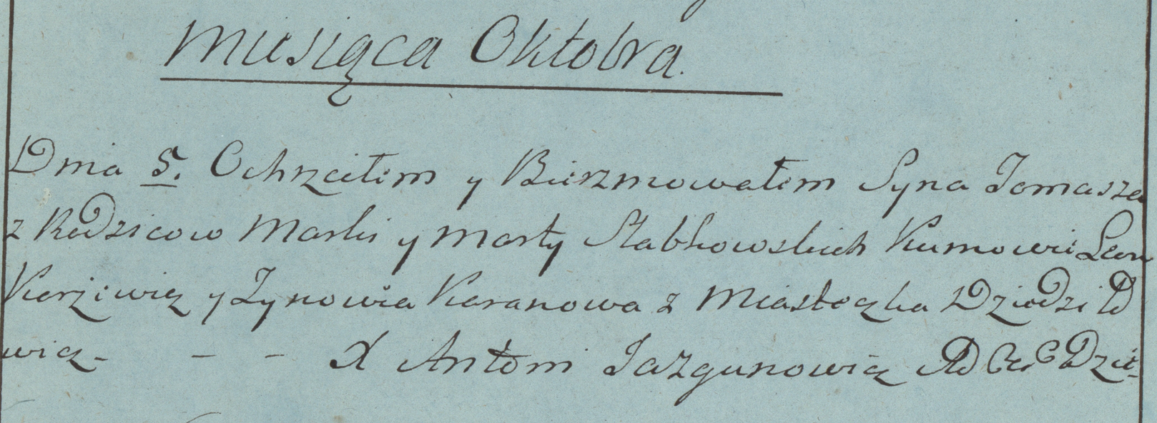

Дедиловичская униатская церковь. 5 октября 1782 года. Метрическая запись о крещении.

Słabkowski Tomasz – сын родителей с местечка Дедиловичи.

Słabkowski Marko – отец.

Słabkowska Marta – мать.

Karżewicz Leon– кум.

Karanowa Zynowia- кума.

Jazgunowicz Antoni– ксёндз.

**РГИА 823-2-18:** Лист 228. **Метрическая запись №1/1785-р (коп).**

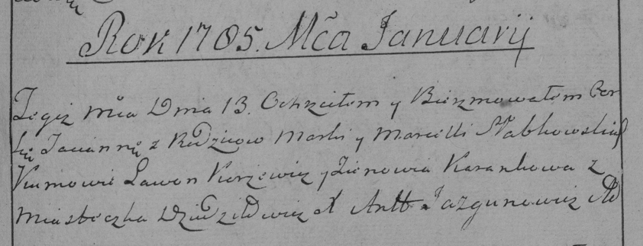

Дедиловичская Покровская церковь. 13 января 1785 года. Метрическая запись о крещении.

Słabkowska Tacianna – дочь родителей с местечка Дедиловичи.

Słabkowski Marko – отец.

Słabkowska Marcella – мать.

Karżewicz Lawon– кум.

Karankowa Zienowia- кума.

Jazgunowicz Antoni– ксёндз.

**НИАБ 136-13-894:** Лист 20-об. **Метрическая запись №70/1793-р (ориг).**

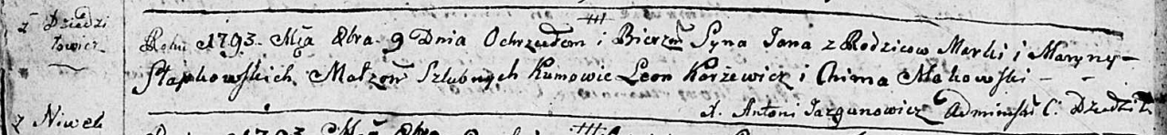

Дедиловичская Покровская церковь. 9 октября 1793 года. Метрическая запись о крещении.

Słapkowski Jan – сын родителей с деревни Дедиловичи.

Słapkowski Marko – отец.

Słapkowska Maryna– мать.

Karżewicz Leon - кум.

Makowska Chima - кума.

Jazgunowicz Antoni – ксёндз.

**НИАБ 136-13-894:** Лист 36. **Метрическая запись №27/1798-р (ориг).**

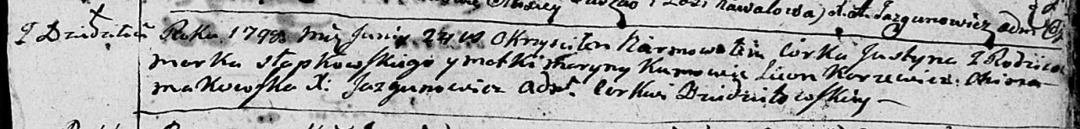

Дедиловичская Покровская церковь. 24 июня 1798 года. Метрическая запись о крещении.

Słapkowska Justyna – дочь родителей с деревни Дедиловичи.

Słapkowski Marko – отец.

Słapkowska Maryna – мать.

Karżewicz Leon - кум.

Makowska Chima - кума.

Jazgunowicz Antoni – ксёндз.